Pelaksanaan Kegiatan Administrasi Kepegawaian pada Unit M.SDM & Umum di PT Kereta Api Indonesia Daerah Operasi 8 Surabaya

Devina Yulia Maharani ¹ , Diana Juni Mulyati ² , Ni Made Ida Pratiwi ³
Program Studi Administrasi Niaga, Fakultas Ilmu Sosial dan Ilmu Politik
Universitas 17 Agustus 1945 Surabaya
devinayuliam@gmail.com , diana@untag-sby.ac.id , idapratiwi@untag-sby.ac.id

ABSTRAK

Divisi Sumber Daya Manusia (SDM) dan Umum di PT Kereta Api Indonesia (Persero) Daerah Operasi VIII Surabaya memiliki peran yang sangat penting dalam mendukung operasional perusahaan secara keseluruhan. SDM bertugas tidak hanya untuk memastikan ketersediaan tenaga kerja yang berkualitas, tetapi juga dalam mengelola kebijakan yang mendukung kesejahteraan karyawan. Selama magang di perusahaan ini, khususnya di unit SDM & Umum, penulis memperoleh banyak pengalaman yang berkaitan dengan dunia kerja yang bertujuan untuk memaksimalkan sumber daya manusia sebagai aset utama perusahaan. Selama kegiatan tersebut, penulis tidak hanya mendapatkan pemahaman yang mendalam tentang struktur dan operasional PT, tetapi juga mendapatkan pengalaman kerja yang berharga yang akan sangat berguna bagi perkembangan karier penulis di masa depan.
Kata kunci : SDM, KAI, Magang.

ABSTRACT

The Human Resources (HR) and General Division at PT Kereta Api Indonesia (Persero) Operation Area VIII Surabaya has a very important role in supporting the company's overall operations. HR is tasked not only with ensuring the availability of quality workforce, but also in managing policies that support employee welfare. During his internship at this company, especially in the HR & General unit, the author gained a lot of experience related to the world of work which aims to maximize human resources as the company's main asset. During this activity, the author not only gained a deep understanding of the structure and operations of PT, but also gained valuable work experience which will be very useful for the author's future career development..
Keywords : SDM, KAI, Apprenticeship.
PENDAHULUAN
Bagian Sumber Daya Manusia (SDM) dan Umum di PT Kereta Api Indonesia (Persero) Daerah Operasi VIII Surabaya memegang peran yang sangat penting dalam mendukung operasional perusahaan. SDM memiliki tanggung jawab tidak hanya untuk memastikan ketersediaan tenaga kerja yang berkualitas, tetapi juga untuk mengelola kebijakan yang mendukung kesejahteraan karyawan. Dengan fokus pada rekrutmen, pelatihan, dan pengembangan sumber daya manusia, divisi ini berperan dalam menciptakan lingkungan kerja yang produktif dan kompetitif.
Selain itu, bagian Umum juga memiliki peran penting dalam mengelola berbagai aspek administratif dan logistik yang mendukung operasional sehari-hari perusahaan. Tugas ini meliputi pengelolaan inventaris, fasilitas fisik, serta administrasi umum lainnya yang diperlukan untuk menjaga kelancaran berbagai kegiatan operasional. Keahlian dalam manajemen administrasi dan pengelolaan umum menjadi pondasi penting untuk memastikan bahwa segala proses berjalan efisien dan sesuai dengan standar perusahaan.
Lebih dari itu, bagian SDM dan Umum juga berperan dalam implementasi kebijakan perusahaan yang bertujuan untuk meningkatkan kinerja dan efektivitas organisasi. Dengan memastikan bahwa kebijakan terkini diterapkan dengan baik dan dipatuhi oleh seluruh departemen, mereka mendukung tercapainya tujuan perusahaan dalam memberikan layanan transportasi kereta api yang handal dan terpercaya bagi masyarakat. SDM dan Umum tidak hanya menjalankan fungsi administratif, tetapi juga menjadi penggerak utama dalam mencapai visi perusahaan secara keseluruhan.
Sebagai seorang peneliti yang telah mengambil peminatan dalam manajemen sumber daya manusia selama studi kuliah, keputusan untuk magang di departemen atau unit SDM & Umum PT Kereta Api Indonesia (Persero) Daerah Operasi VIII Surabaya merupakan langkah yang peneliti ambil dengan pertimbangan matang. Peneliti percaya bahwa magang di sini akan memberikan kesempatan untuk menerapkan dan mengasah kemampuan yang telah dipelajari selama kuliah, serta memperluas wawasan mengenai praktik terbaik dalam manajemen SDM di lingkungan kerja nyata. Departemen ini tidak hanya menjadi pusat pengaturan administratif terkait dengan sumber daya manusia, tetapi juga berperan penting dalam memastikan keberlangsungan operasional perusahaan secara keseluruhan.
Manajemen sumber daya manusia merupakan tulang punggung keberhasilan sebuah perusahaan. Dengan sistem manajemen yang efektif, perusahaan dapat mengoordinasikan, mengembangkan, dan mengoptimalkan potensi serta kontribusi setiap karyawan. Peneliti tertarik untuk mempelajari bagaimana PT ini menerapkan strategi SDM untuk meningkatkan produktivitas dan mencapai tujuan bisnisnya. Peneliti yakin bahwa pengalaman langsung di lapangan akan memberikan pemahaman mendalam tentang dinamika organisasi besar dan kompleks seperti PT ini, serta tantangan yang dihadapi dalam mengelola sumber daya manusia di lingkungan yang dinamis.
Magang di departemen SDM & Umum juga memberi peneliti kesempatan untuk memahami berbagai kebijakan perusahaan terkait pengembangan karyawan, kompensasi, dan manajemen kinerja. Dengan mempelajari bagaimana PT ini mengelola aspek-aspek tersebut, peneliti dapat melihat dampak kebijakan-kebijakan tersebut terhadap motivasi dan kesejahteraan karyawan, yang pada gilirannya mempengaruhi produktivitas dan retensi. Pengalaman ini tidak hanya akan melengkapi pengetahuan akademis peneliti, tetapi juga mempersiapkan peneliti untuk tantangan dunia kerja yang semakin kompleks dan kompetitif di masa depan.
Terakhir, magang ini merupakan kesempatan bagi peneliti untuk belajar dari praktisi dan profesional yang berpengalaman di bidangnya. Peneliti berharap dapat menyerap pengetahuan dan keterampilan baru dari mereka, serta membangun jaringan profesional yang berharga. Interaksi langsung dengan tim SDM & Umum PT KAI Surabaya akan membantu peneliti mengembangkan kompetensi dalam berbagai aspek manajemen sumber daya manusia, termasuk penyelesaian konflik, pengembangan kebijakan, dan strategi pengembangan organisasi.
METODE PELAKSANAAN
Analisis dari pelaksanaan pekerjaan yang dilakukan selama kegiatan magang berlangsung adalah :
- Menginput data dan rekap dokumen: Kegiatan ini melibatkan penginputan data mengenai pegawai KAI dan rekapitulasi dokumen terkait, seperti data personal, riwayat kerja, dan informasi administratif lainnya. Hal ini penting untuk menjaga keakuratan data dan memastikan semua informasi tercatat dengan baik dalam sistem perusahaan.
- Mengikuti kegiatan diklap Perusahaan: Diklap (Diskusi Karyawan Lepas Landas Aplikasi Perusahaan) adalah forum atau kegiatan internal di KAI yang bertujuan untuk memberikan pemahaman dan penjelasan mengenai aplikasi-aplikasi atau sistem yang baru diterapkan dalam operasional perusahaan. Mengikuti kegiatan ini membantu memahami implementasi teknologi baru dan kebijakan perusahaan.
- Meng-input Surat Keputusan pensiun pegawai KAI : Tugas ini mencakup proses memasukkan data dan dokumen yang terkait dengan proses pensiun pegawai KAI ke dalam sistem perusahaan. Ini termasuk informasi mengenai Surat Keputusan (SK) pensiun yang diterbitkan untuk pegawai yang memasuki masa pensiun.
- Mengecek dokumen arsip pegawai KAI yang telah pensiun dan meninggal dunia : Kegiatan ini bertujuan untuk memverifikasi dan memastikan keberadaan serta keakuratan dokumen arsip pegawai yang telah pensiun atau meninggal dunia. Hal ini penting dalam pengelolaan arsip perusahaan dan pemenuhan regulasi terkait.
- Mengecek dan menata ulang sertifikat pegawai KAI : Melibatkan kegiatan pengecekan dan penataan kembali sertifikat-sertifikat yang dimiliki oleh pegawai KAI. Tugas ini memastikan bahwa sertifikat-sertifikat tersebut tersimpan dengan baik dan mudah diakses jika diperlukan.
- Melakukan Scan Surat Keputusan perubahan SO sarana (mutasi) dan memberi stempel jika sudah di-scan : Proses ini melibatkan pemindaian dokumen Surat Keputusan (SK) perubahan Sarana Operasional (SO) seperti mutasi, dan memberikan stempel untuk menunjukkan bahwa dokumen tersebut sudah diproses secara digital.
- Mencatat mutasi-mutasi yang tidak mempengaruhi masa kerja dan gaji (pemindahan, pemberhentian, dan penunjukan dalam jabatan) : Tugas ini mencakup pencatatan mutasi pegawai KAI yang tidak berdampak langsung pada masa kerja atau gaji mereka. Contohnya termasuk pemindahan jabatan, pemberhentian sementara, atau penunjukan dalam jabatan baru.
Kegiatan-kegiatan ini penting untuk mendukung operasional perusahaan dengan menjaga integritas data, memastikan kepatuhan terhadap kebijakan perusahaan, dan menyediakan dukungan administratif yang diperlukan dalam manajemen SDM di PT Kereta Api Indonesia (Persero) Daerah Operasi VIII Surabaya.

HASIL dan PEMBAHASAN
Selama magang di perusahaan PT Kereta Api Indonesia Daerah Operasi VIII Surabaya khususnya di unit SDM & Umum, saya mendapat banyak pengalaman terkait dunia kerja yang bertujuan memaksimalkan sumber daya manusia sebagai aset utama perusahaan. Dan tujuan SDM ini lainnya adalah untuk memastikan kesesuaian antara tenaga kerja dan pekerjaan, sehingga tau bagaimana melakukan prosedur cara kerja di SDM baik dari recuitmen pegawai baru sampai akhirnya keluar/ pensiun dan atau mengundurkan diri semua di urus dengan baik dan secara rinci oleh unit SDM baik dari segi jumlah maupun kualitas yang dibutuhkan, Sistem dan prosedur kerja yang sistematis dan terurut dapat membuat saya dengan mudah menyelesaikan pekerjaan serta penjelasan tugas dari pegawai yang sangat jelas membuat untuk mengetahui bagaimana cara kerja apa saja yang diberikan atau yang dikerjakan di unit SDM.
Dari hasil yang diperoleh selanjutnya yaitu bisa meningkatkan kemampuan dalam menginput data, memaksimalkan penggunaan Excel karena sebagian pekerjaan yang diberikan di input ke dalam Excel, dan juga mengatur dan mengelola dokumen. Selain itu saya juga dapat meningkatkan kemampuan dan pengetahuan praktikum dalam berbagai aspek keahlian, seperti mendapat peningkatan keahlian dalam membuat soal-soal di Gfrom, merekap nilai, membuat ISO Laporan, JP (Jam Pelajaran) Mengajar, Dokumentasi, dan Scan Absensi yang dibutuhkan dalam Diklap, serta saya bisa menghandle sebuah Diklap jika pembimbing berhalangan hadir karena ada acara atau keperluan. Selain itu keterlibatan dalam penyelenggaraan Diklap untuk para pegawai atau karyawan membuat saya mendapat feedback dari peserta diklap serta pengalaman yang belum didapatkan selama di dunia kerja.

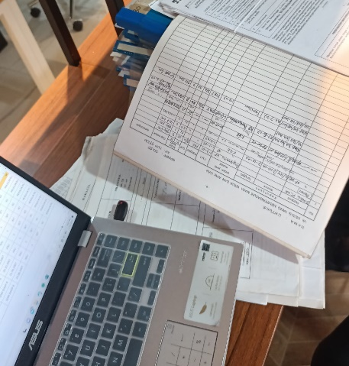
Gambar 1. Input SK Pensiun

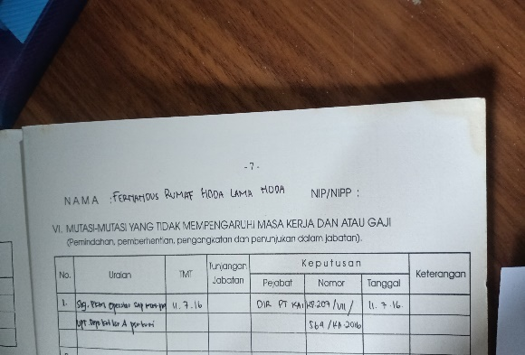
Gambar 2. Menulis dan Mutasi

KESIMPULAN DAN SARAN
Berdasarkan hasil pelaksanaan Kegiatan Magang selama kurang lebih 40 hari kerja, yaitu pada tanggal 15 Januari sampai 8 Maret 2024, maka kesimpulan dari Laporan Kegiatan Magang ini adalah sebagai berikut:
- Mencatat Biodata dan Pengarsipan Pegawai Baru : Penulis bertugas untuk mencatat biodata pegawai baru dalam buku riwayat pegawai, kemudian memasukkan informasi tersebut ke dalam box file pegawai. Setelah itu, penulis mengarsipkan box file tersebut ke dalam rak penyimpanan yang telah ditentukan. Kegiatan ini memberikan wawasan penting tentang pentingnya pengelolaan dan pengarsipan data pegawai secara sistematis dan rapi.
- Pembuatan Surat dan Sertifikat : Penulis juga bertanggung jawab untuk membuat surat dan sertifikat bagi mahasiswa dan siswa yang ingin melakukan Riset atau Praktek Kerja Lapangan di Stasiun Kereta Api wilayah Daop 8 Surabaya. Tugas ini melibatkan penulisan dokumen resmi yang memerlukan ketelitian dan pemahaman mendalam mengenai prosedur administrasi yang tepat.
- Pelaksanaan Diklat dan Rekap Nilai : Penulis membantu pelaksanaan kegiatan diklat yang dilaksanakan oleh unit SDM, serta melakukan rekap nilai dan menginput hasil nilai tes diklat. Kegiatan ini memberikan pemahaman tentang pentingnya pelatihan dan evaluasi karyawan sebagai bagian dari pengembangan sumber daya manusia untuk mencapai kinerja optimal.
- Pengalaman Berharga dan Bekal Kerja : Peserta magang mendapatkan pengalaman yang berharga setelah melaksanakan kegiatan magang. Ilmu dan keterampilan yang diperoleh selama magang diharapkan menjadi bekal yang berguna ketika bekerja di masa depan. Pengalaman praktis ini memungkinkan penulis untuk memahami dinamika dunia kerja dan meningkatkan kesiapan dalam menghadapi tantangan karier.
Dengan demikian, kegiatan magang yang telah dilaksanakan memberikan pengetahuan praktis dan wawasan yang mendalam tentang operasional dan manajemen di PT Kereta Api Indonesia (Persero) Daerah Operasi VIII Surabaya, khususnya di unit SDM dan Umum. Pengalaman ini menjadi landasan penting bagi penulis dalam mengembangkan karier di masa mendatang.

DAFTAR PUSTAKA.
PT Kereta Api Indonesia (PERSERO).(2024). Sejarah Perkeretaapian
Mariam, Iis. dkk. (2014). Jurnal Implementasi Tata Ruang Kantor Dalam Mewujudkan Produktivitas Kerja Pegawai Pada PT Telekomunikasi Selular (Telkomsel) Marsofiyati,
Henry E. (2014). Manajemen Perkantoran. Jakarta: LPP Press Universitas Negeri Jakarta
Sri Endang R, Sri Mulyati, Suyetty. (2010). Modul Memahami Penyelenggaraan Administrasi Perkantoran. Jakarta: Erlangga

Kegiatan Magang pada Unit M.SDM & Umum di PT Kereta Api Indonesia Daerah Operasi 8 Surabaya.docx
by - Turnitin

Submission date: 06-Jul-2024 01:53PM (UTC+0300)
Submission ID: 2413067662
File name: Kegiatan_Magang_pada_Unit_M.SDM_Umum_di_PT_Kereta_Api_Indonesia_Daerah_Operasi_8_Surabaya.docx (264.33K)
Word count: 1741
Character count: 11272

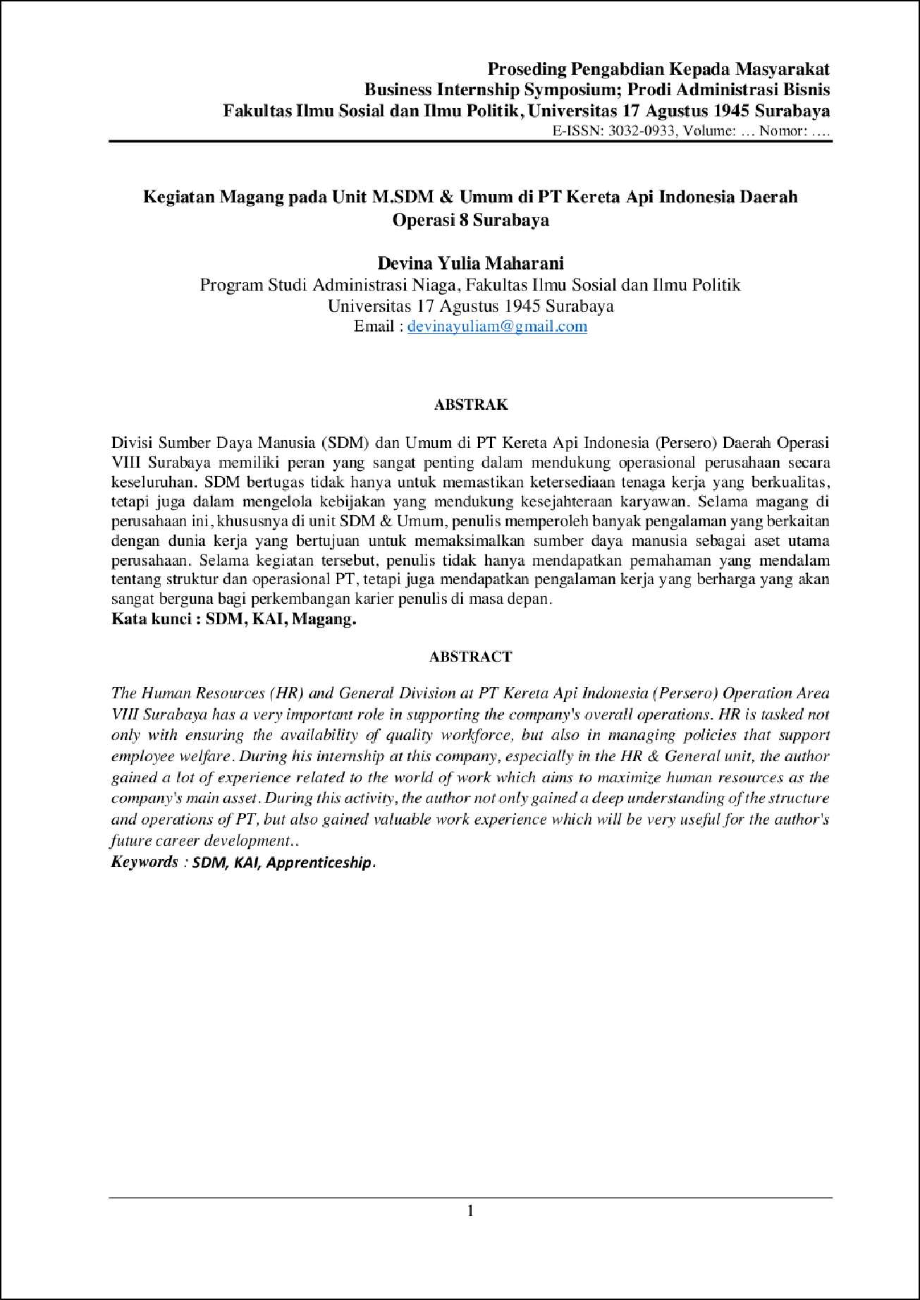

5

11

7

3
8

2

14
2

2

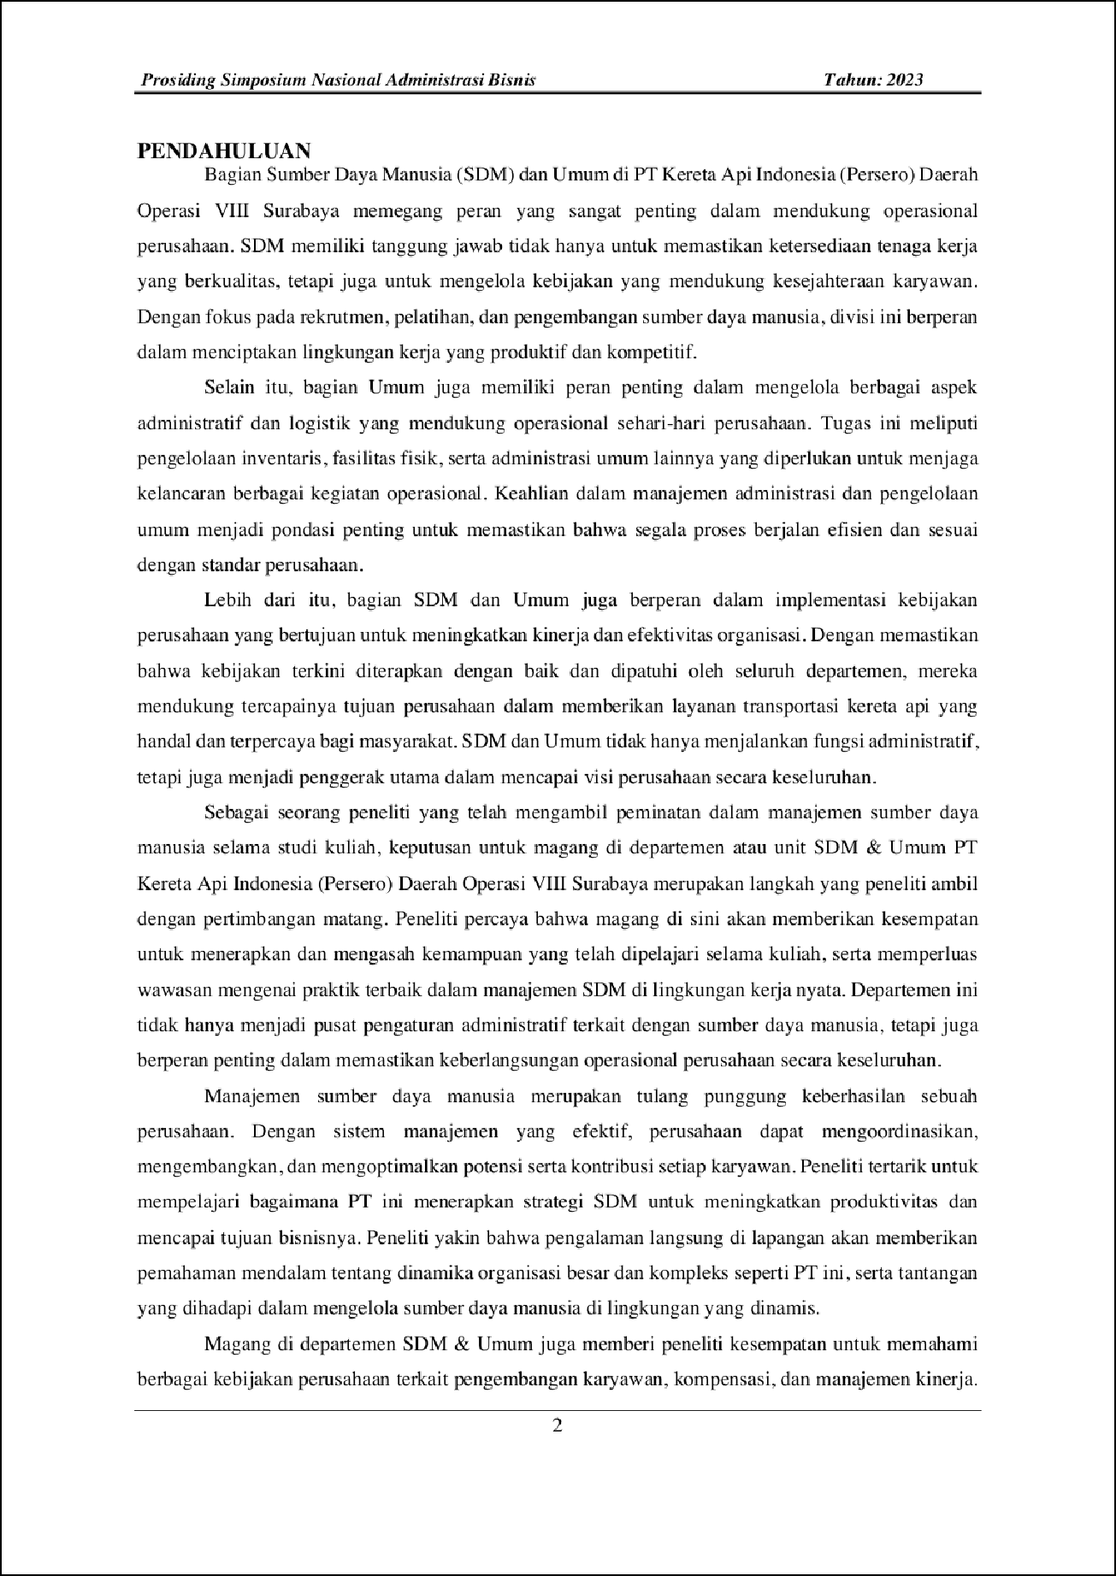

3

8

10

12

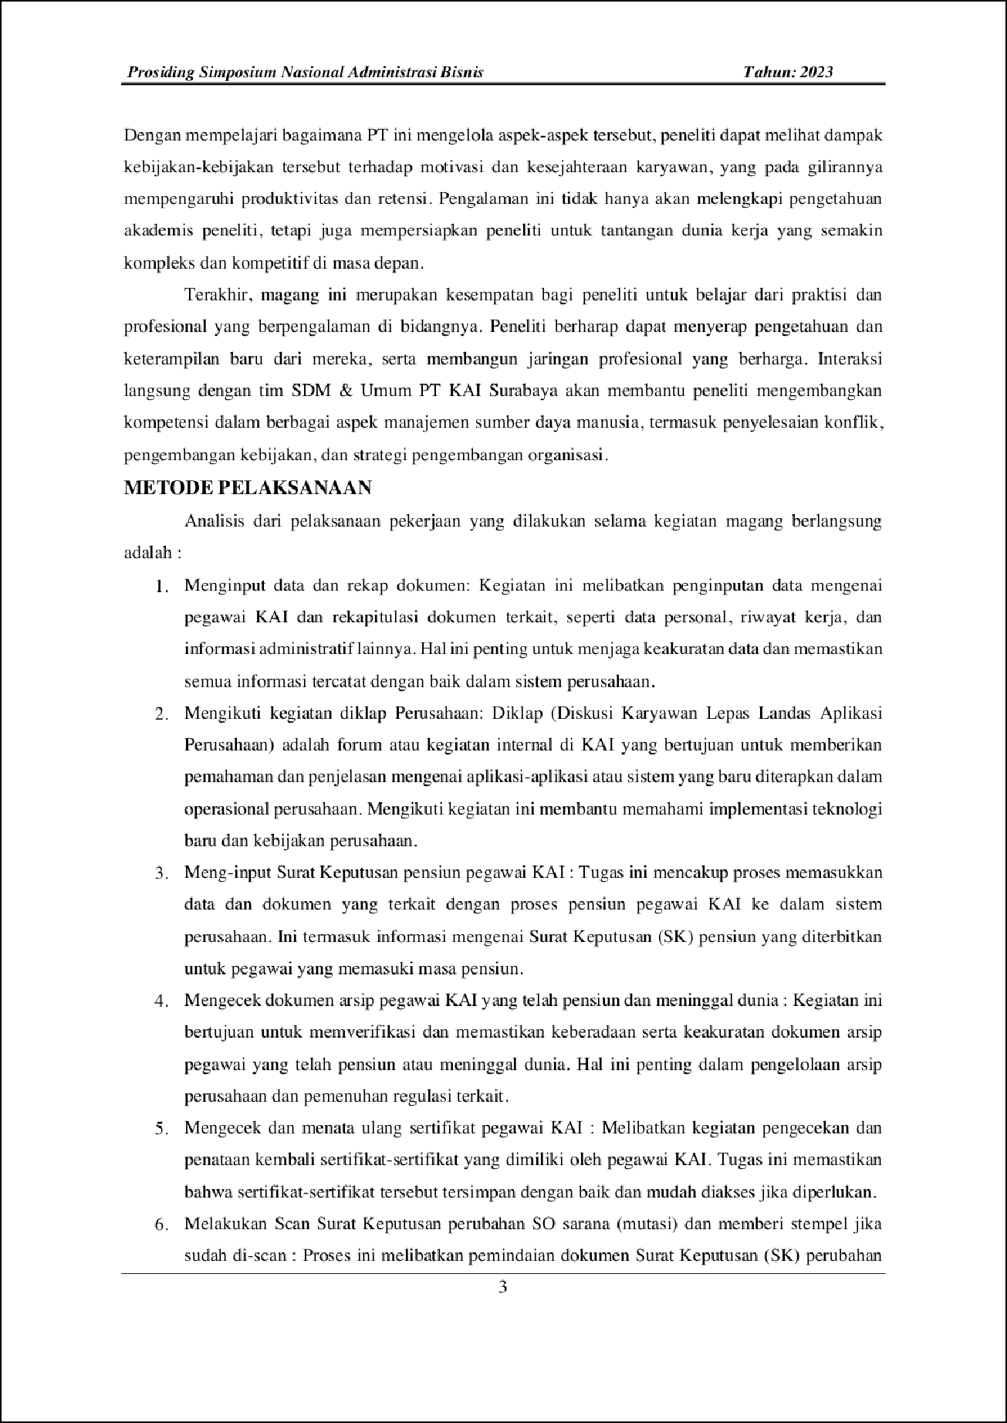

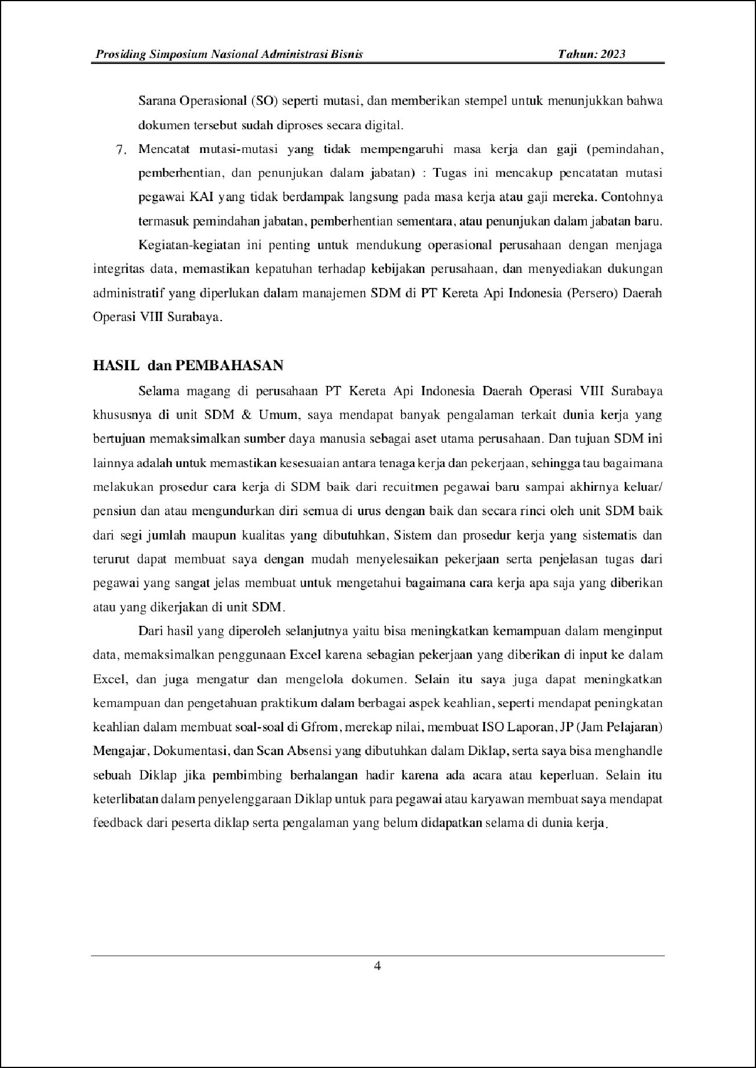

6

6

4

9

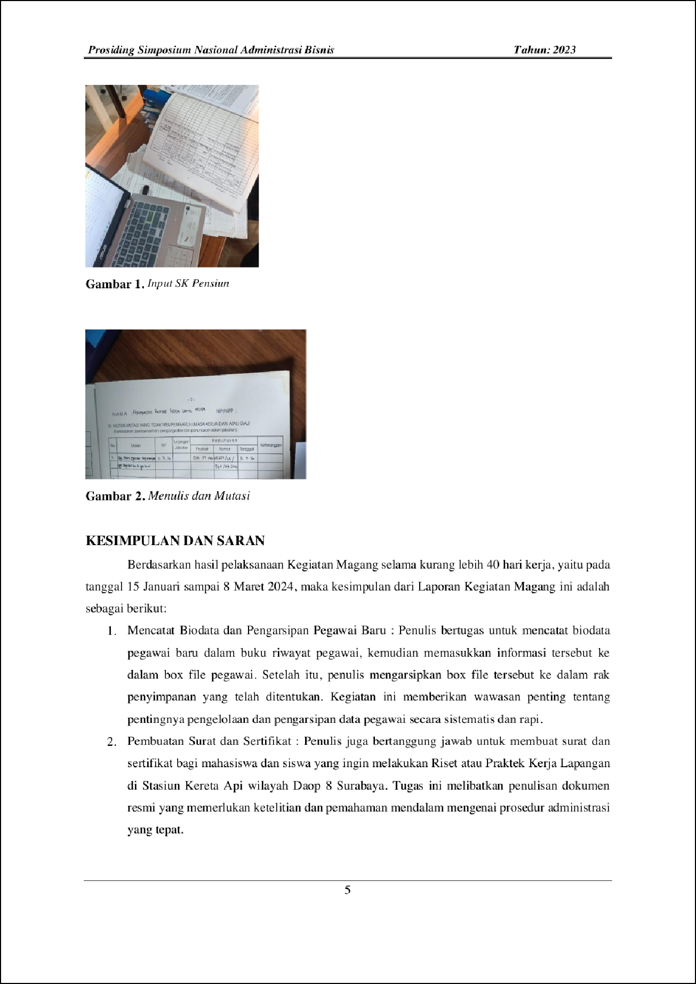

1

1

1

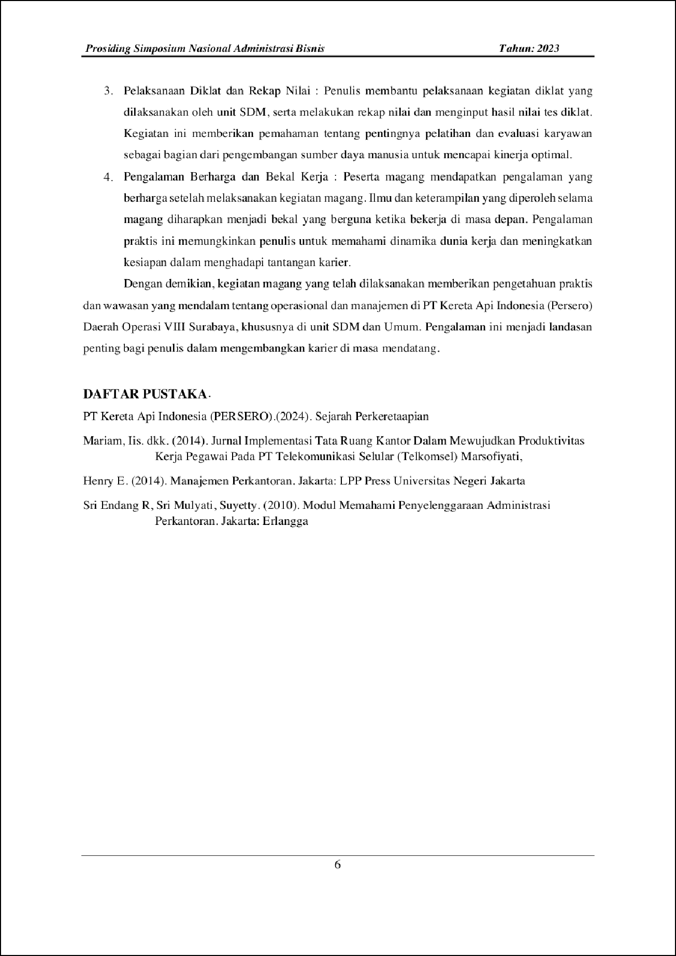

1

13

1

Kegiatan Magang pada Unit M.SDM & Umum di PT Kereta Api Indonesia Daerah Operasi 8 Surabaya.docx

ORIGINALITY REPORT
14

%
SIMILARITY INDEX
13%
INTERNET SOURCES
6%
PUBLICATIONS
5%
STUDENT PAPERS

PRIMARY SOURCES
repository.fe.unj.ac.id
Internet Source %
1
2
2

islamicmarkets.com
Internet Source %
2
1

asmtb.ac.id
Internet Source %
3
1

www.ptpn4.co.id
Internet Source %
4
1%

5 Submitted to Universitas 17 Agustus 1945 Surabaya
Student Paper
1

ejournal.stiesia.ac.id
Internet Source %
6
1%

7 Nur Dilla Komalasari, Anggraeny Puspaningtyas, Joko Widodo. "PENGEMBANGAN UMKM SENTRA KULINER DESA PEKARUNGAN MELALUI FASILITASI PIHAK EKSTERNAL DAN POTENSI EKONOMI

8

9

10

11

12

13

14
LOKAL", Jurnal Mediasosian : Jurnal Ilmu Sosial dan Administrasi Negara, 2022
Publication

jurnal.cwe.ac.id
Internet Source

www.coursehero.com
Internet Source

docplayer.info
Internet Source

repository.unair.ac.id
Internet Source

es.scribd.com
Internet Source

pika.ugm.ac.id
Internet Source

repository.iainpurwokerto.ac.id
Internet Source

1%
1%
1%
1%
<1%
<1%
<1%

Exclude quotes Oﬀ Exclude bibliography On
Exclude matches Oﬀ

